Базы данных

Дана следующая структура данных:

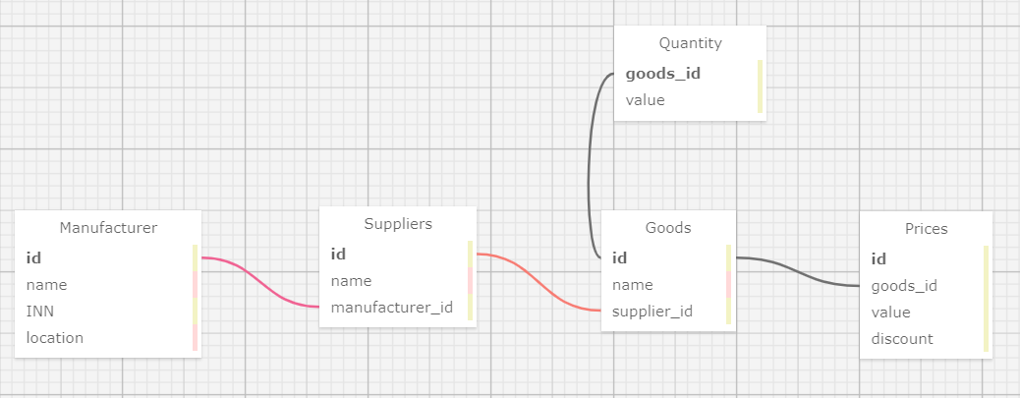

Схема описывает товары в магазине.

* Основная таблица – **Goods**  
  id – идентификатор товара  
  name – имя товара  
  supplier_id – идентификатор поставщика
* Поставщики (таблица **Suppliers**)  
  id – id поставщика  
  name – имя поставщика  
  manufacturer_id – id производителя
* Производители (таблица **Manufacturer**)  
  id – id производителя  
  name – имя производителя  
  INN – ИНН производителя  
  location – локация производителя
* Количество товара (таблица **Quantity**)  
  goods_id – id товара   
  value – количество товара
* Цена товара (таблица **Prices**)  
  id – id цены  
  goods_id – id товара   
  value – значение цены товара  
  discount – скидка на товар

**Требуется**:

1. Найти самый дорогой товар. Вывести имя товара и его цену
2. Найти товары с нулевым остатком. Вывести имя товара и его цену
3. Найти производителя с самой большой средней ценой за товары. Вывести имя производителя и среднюю стоимость
4. Найти все товары производителей из Москвы. Вывести имена товаров, их цены и имена производителей

**Примечания:**

1. Скрипты на CREATE, INSERT и ALTER находятся во вложении
2. Выполнять скрипты нужно последовательно: CREATE -> INSERT -> ALTER

Можно скачать и развернуть БД локально через [PostgreSQL](https://www.enterprisedb.com/downloads/postgres-postgresql-downloads), или использовать облачное решение - [ElephantSQL](https://www.elephantsql.com/)

Прикрепить полученную работу

CREATE

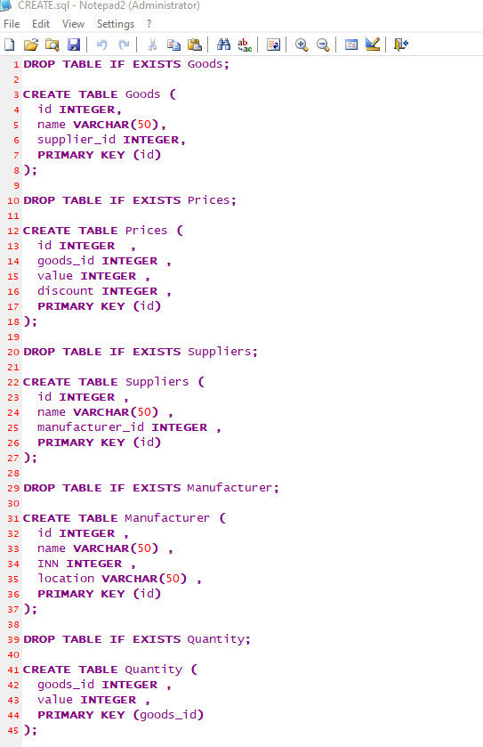

INSERT

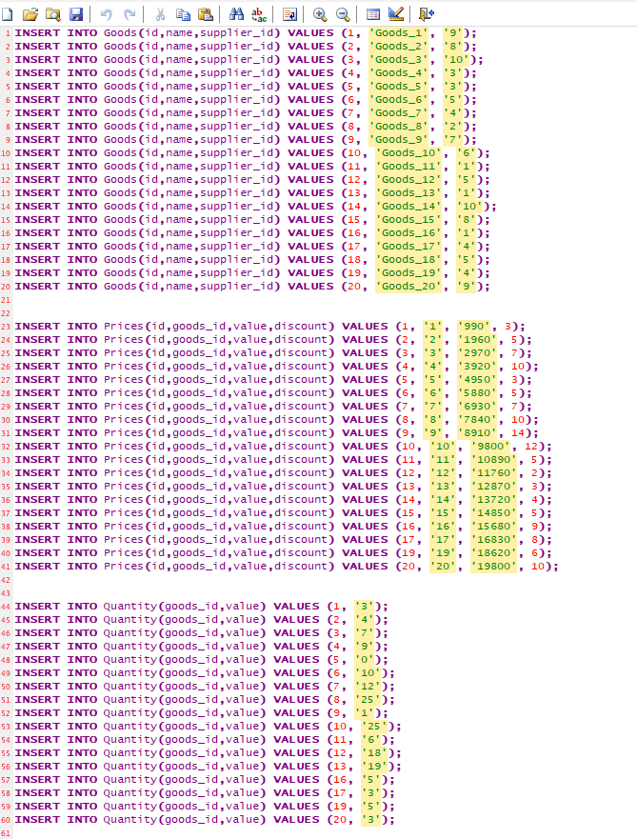

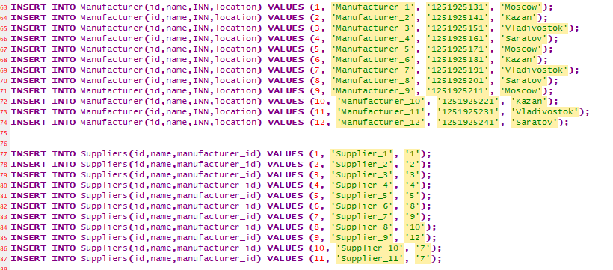

ALTER

